Handleiding gebruik GeoVisia-Online

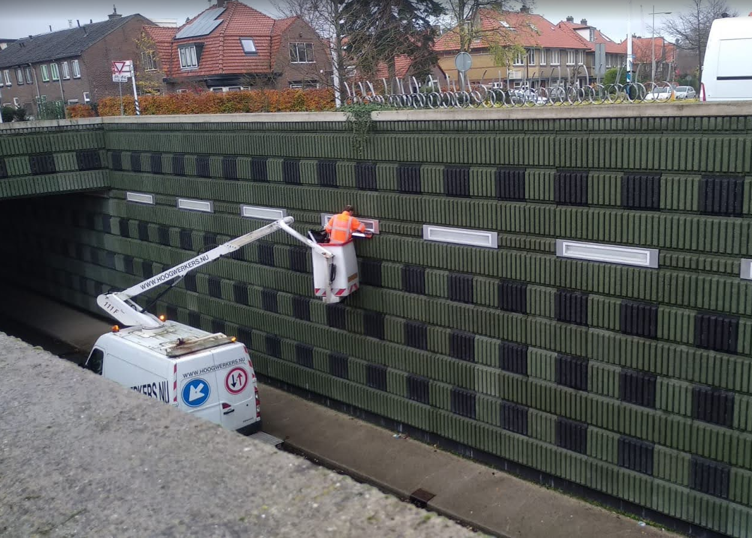
Raamovereenkomst Beheer & Onderhoud OVL gemeente Amersfoort 2026-2030
Datum 10 februari 2026

Inhoudsopgave
1. Inhoudsopgave 2
2. algemeen 3
2.1. Authenticatie 3
2.2. Inloggen 3
3. Paspoorten 6
3.1. Paspoorten voor dagelijks gebruik: 6
3.2. Paspoorten ter informatie en incidenteel in te vullen 6
4. Uitleg hoe invullen 6
4.1. Inzoomen, uitzoomen en slepen: 6
4.2. Informatie opvragen en bewerken: 7
4.3. Paspoort bewerken, invullen en opslaan 8
4.4. Het plaatsen van nieuwe objecten en het aanmaken van sub paspoorten 10
4.5. Objecten verwijderen 12
4.6. Verwijderen van paspoorten 12
5. Uitloggen 13
6. Paspoort voorbeelden dagelijks gebruik 14
6.1. Dagelijks gebruik OVL werkzaamheden 14
6.2. Dagelijks gebruik Kaststoring 16
6.3. Dagelijks gebruik SCHADEHERSTEL 18
7. Paspoorten informatief m.b.t. Areaal gegevens 19
7.1. Paspoort DRAAGSYSTEEM_IMBOR Beheerder OVL 19
7.2. Paspoort ARMATUUR 20
7.3. Paspoort LAMP 21
Paspoort KAST_IMBOR 22
Paspoort KABEL 24

algemeen
GeoVisia Online (vanaf nu GVO) is het programma dat wij gebruiken voor de inspectie, inventarisatie en reguliere mutaties.
Aandachtspunten bij het gebruik van GVO & deze handleiding:
- Wij raden sterk aan om een tablet of laptop te gebruiken. Het werkt ook op een kleiner scherm (telefoon), hierbij wordt aangeraden om de telefoon in landschapsmodus te houden. Bij werken in GVO via een telefoon zijn meer handelingen nodig dan via een tablet of laptop.
- Voor de optimale werking wordt Google Chrome of Mozilla Firefox als webbrowser aanbevolen.
- Alle mutaties die in GVO gedaan worden zijn rechtstreeks in de database. Als er iets foutiefs gemuteerd wordt (informatie overschreven) moet dit zo spoedig mogelijk gemeld worden (liefst met kaartje van de locatie) bij de beheerder openbare verlichting.

Authenticatie
Om te kunnen werken met GVO hebben wij, per gebruiker, de volgende gegevens voor 2-factor authenticatie nodig:
Geboortenaam:
Voorletters:
Roepnaam:
Geboortedatum:
M/V:
Email:
Mobiel:
Startdatum:
Einddatum:
Na het aanmaken van het account krijgt ieder persoon zijn eigen inloggegevens om in te kunnen loggen.
Let op: voor het gebruik van GVO is binnen de gemeente Amersfoort de app Microsoft authenticator nodig.

Inloggen
Ga in de browser naar de volgende link:
https://geovisiaonline.amersfoort.nl

Je krijgt dan een inlogscherm van Amersfoort te zien:
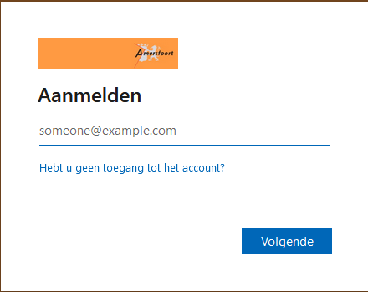

Hier log je in met het Amersfoortse emailadres en het bijbehorende wachtwoord dat je van de opdrachtgever gekregen hebt.

Je krijgt dan het volgende scherm te zien met daarop een nummer. Dit nummer moet je invoeren in de microsoft authenticator. Voor het eerste gebruik moet je deze activeren met behulp van een QR-code. Hiervoor moeten de stappen gevolgd worden die je bij de authenticator te zien krijgt.
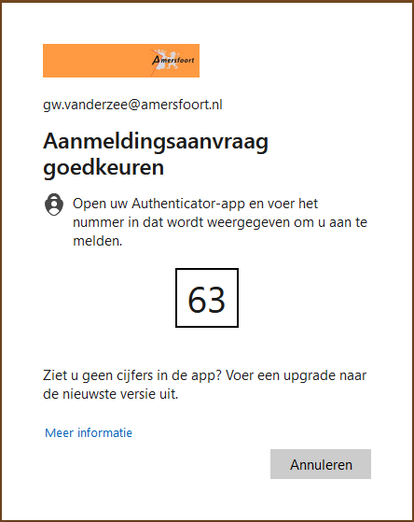

Als je deze stap door bent kom je op de inlogpagina van GVO zelf.

Log bij het volgende pop-up scherm in met de verstrekte inloggegevens (let op, dit zijn andere gegevens dan bij de eerste stap):
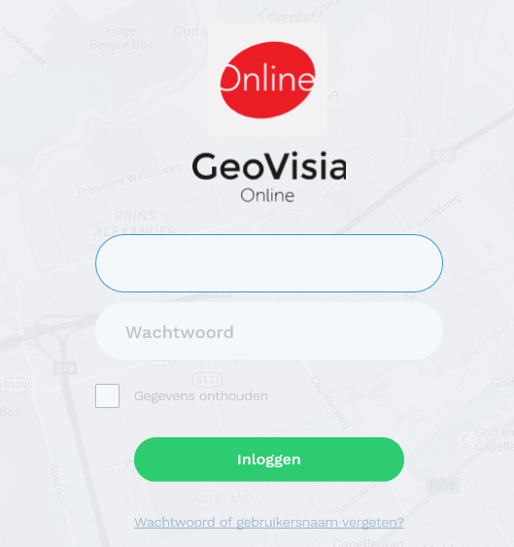

Paspoorten
Binnen deze opdracht gebruiken we acht verschillende paspoorten:

Paspoorten voor dagelijks gebruik:
- OVL werkzaamheden (Dit paspoort wordt ingevuld tijdens de storingsronde)
- Kaststoring (dit paspoort wordt ingevuldbij kaststoringen)
- Schadeherstel (dit paspoort wordt ingevuld bij schadeherstel)

Paspoorten ter informatie en incidenteel in te vullen
Onderstaande paspoorten geven informatie over het areaal. Hier hoeven doorgaans geen mutaties ingevuld te worden tenzij bij vervanging ander materiaal wordt toegepast. In het geval van projectmatige vervangingen wordt de mutatielijst gebruikt.
- Drager (dit paspoort bevat de informatie over de dragers)
- Armatuur (dit paspoort bevat de informatie over de armatuur)
- Lamp (dit paspoort bevat de informatie over de lamp)
- Kast (dit paspoort bevat de informatie over de kast)
- Kabels (dit paspoort bevat de informatie over de kabels)

Uitleg hoe invullen
In het daarna verschijnende venster klik je op het zwarte Online icoontje (met rood aangegeven in onderstaande afbeelding)
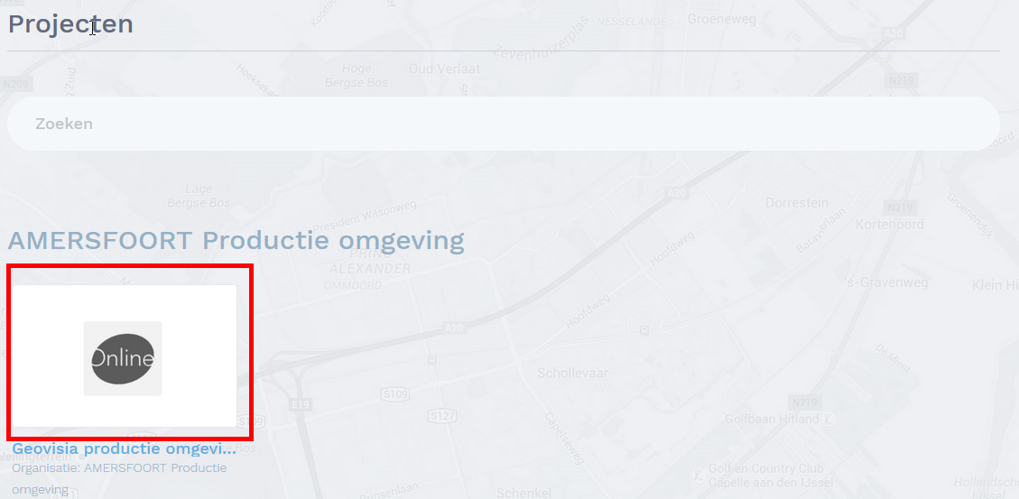
Hierna wacht je tot de kaart geladen is (kan, wachttijd is afhankelijk van de verbinding).
Je zit nu in de werkomgeving van GVO.
De kaart opent standaard met de legenda zoals die voor het werkgebied ingericht is. In de legenda staan een aantal verschillende lagen en selecties.

Inzoomen, uitzoomen en slepen:
In GVO kan je zowel met een pennetje als met de vingers inzoomen, uitzoomen en slepen. Er zijn verschillende manieren om:
In te zoomen:
- Met de vingers van elkaar af bewegen
- Dubbelklikken op de kaart
- Op het + teken klikken (rechtsonder in beeld)
Om uit te zoomen:
- Met de vingers naar elkaar toe bewegen
- Dubbelklikken + shift ingedrukt houden
- Op het – teken klikken (rechtsonder in beeld)
- Voor uitzoomen naar heel Amersfoort: klik op het vierkantje rechtsonder in de hoek
Slepen:
- Met de vingers of het pennetje tegen het scherm aangedrukt naar links, rechts, boven of onder slepen.

Informatie opvragen en bewerken:
Binnen GVO kan je informatie opvragen van een object door het paspoort van het betreffende object te openen. Dit doe je door de laag aan te vinken in de legenda. De selecteerbare laag krijgt een groene kleur in de legenda, zoals hieronder de laag IMBOR Verlichting:
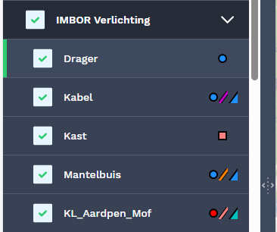
Als de laag geselecteerd is kan je op een punt klikken waarvan je het paspoort wilt openen en het paspoort verschijnt (de eerste keer kan dit even duren). Let erop dat er op sommige lagen een zoomniveau ingesteld is waardoor je een paspoort pas kan opvragen als je onder dat zoomniveau zit.

De drager is de hoofdlaag, het armatuurpaspoort zit in een zogenoemde sublaag aan de drager. De lamp is een sublaag en die hangt aan de armatuur. In het paspoort zijn deze te benaderen via het linkerscherm (in rood aangegeven in onderstaande afbeelding):
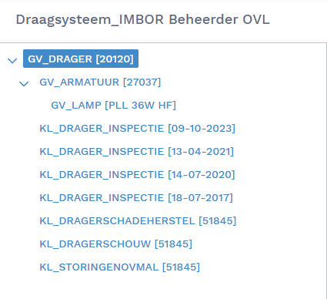
Het paspoort kan je sluiten door op het icoontje links (in blauw aangegeven in bovenstaande afbeelding).
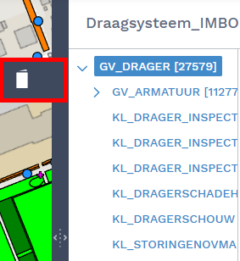

Paspoort bewerken, invullen en opslaan
Het paspoort open je op de eerder beschreven manier. Je kan het paspoort op bewerken zetten door rechts de knop bewerken aan te klikken.
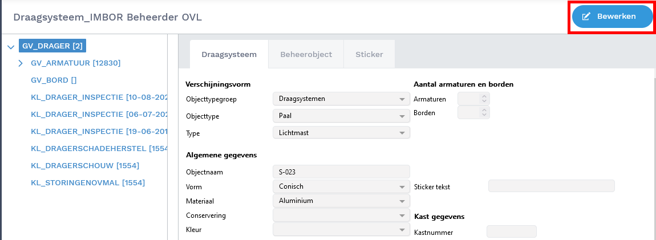

Hierna kan je het paspoort aanvullen en doorklikken naar het paspoort armatuur en lamp. Dit doe je door in het linke rijtje op armatuur te klikken of op de lamp te klikken.

Om het paspoort van armatuur en lamp te kunnen muteren moet de paspoort in de bewerk werkmodus staan en het vinkje voor het betreft paspoort moet aangevinkt worden.
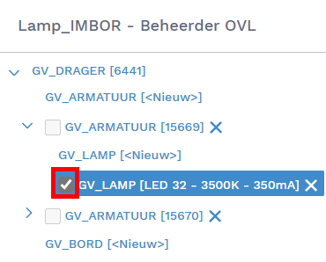
Dit paspoort vul je in en daarna sla je het paspoort op door rechtsbovenin op opslaan te klikken.
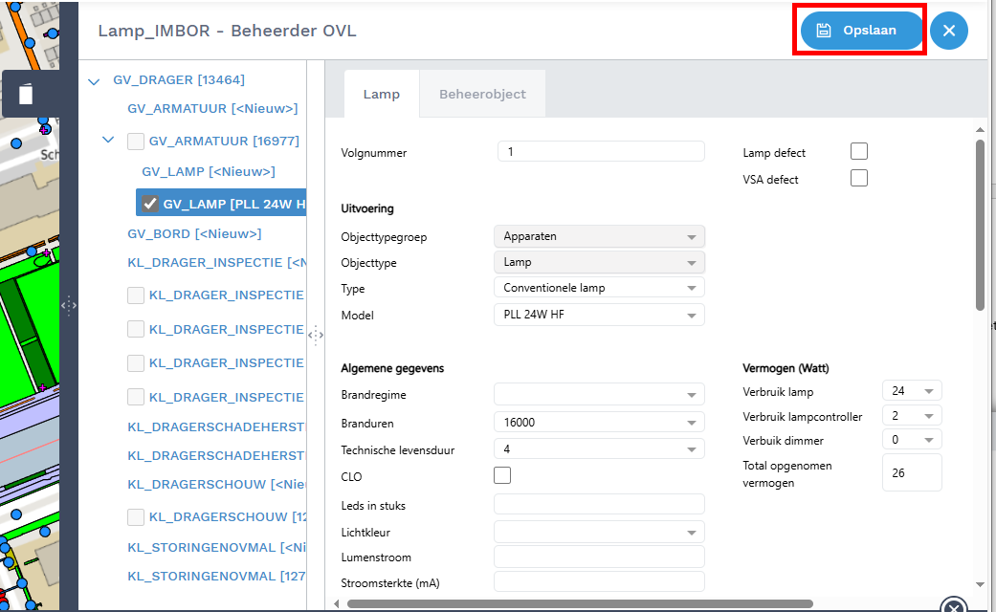
Let op! Het op bewerken zetten van het paspoort kan alleen in het paspoort van de hoofdlaag en je kan dus geen sublaag bewerken of aanmaken als het paspoort niet in de bewerkmodus staat.

Het plaatsen van nieuwe objecten en het aanmaken van sub paspoorten
Als er buiten een nieuwe object geplaats is moet dit ook in GVO geregistreerd worden. Dit gaat op de volgende manier:
Zet werklaag beschrijfbaar en klik op tekenen, klink daarna op plaatsen:
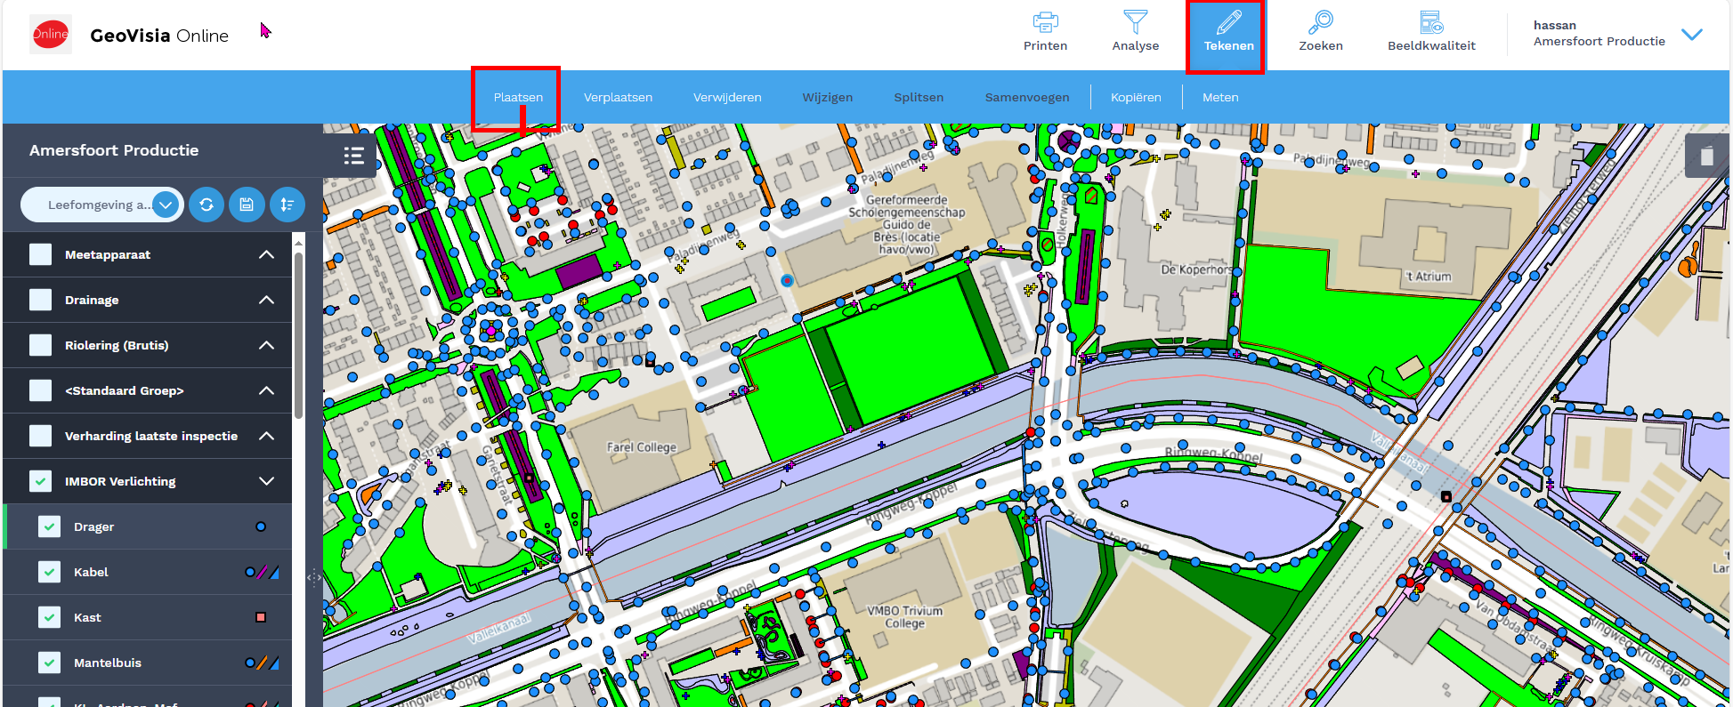
Zet vervolgens punt door op de kaart te klikken en klik op opslaan:

Als je klaar met tekenacties, klik op tekenen om de tekenmenu af te sluiten.
Open vervolgens het paspoort en vul de gegevens van de dragers in. Vervolgens maken we een nieuwe paspoort aan voor de armatuur. Dit gaat als volgt:
Zorg dat het paspoort in de werkmodus staat en dubbelklik vervolgens op armatuur GV_ARMATUUR [<nieuw>]:
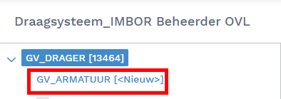
Hiermee wordt een nieuwe leegpaspoort voor de armatuur aangemaakt.
Voor de lampen geldt hetzelfde, alleen klik je dan op GV_LAMP [<Nieuw>]:
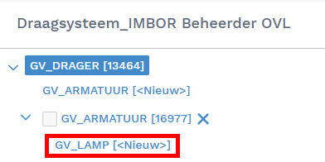
Als er meerdere armaturen aan dragers hangen of lampen in armatuur zitten dan moet er per object een apart paspoort aangemaakt worden.

Objecten verwijderen
Als een object in openbare ruimte verwijderd is, moet deze ook uit het systeem verwijderd worden. Dit gaat op de volgende manier, klik op tekenen, klik daarna op verwijderen:
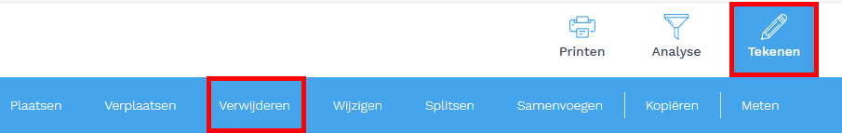
Klik vervolgens op de punt die je wilt verwijderen en klik op opslaan.

Verwijderen van paspoorten
Mocht er niets veranderen aan de drager maar wordt er een armatuur of lamp verwijderd dan moet het paspoort van de betreffend armatuur of lamp verwijderd worden. Dit gaat als volgt:
Open het paspoort van de drager en maak het paspoort bewerkbaar. Klik vervolgens het kruisje van het paspoort die wilt verwijderen aan en klik op opslaan.
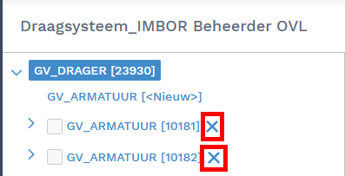

Uitloggen
Als je klaar bent met het werken van GVO dan wordt aangeraden om GVO juist af te sluiten. Dit doe je door rechtsbovenin op je eigen naam te klikken en dan te kiezen voor Uitloggen.
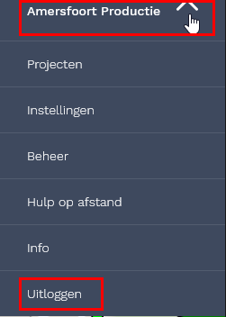
Aangeraden wordt om GVO in ieder geval aan het eind van elke werkdag op deze manier af te sluiten om te voorkomen dat er de volgende dag problemen ontstaan.

Paspoort voorbeelden dagelijks gebruik

Dagelijks gebruik OVL werkzaamheden
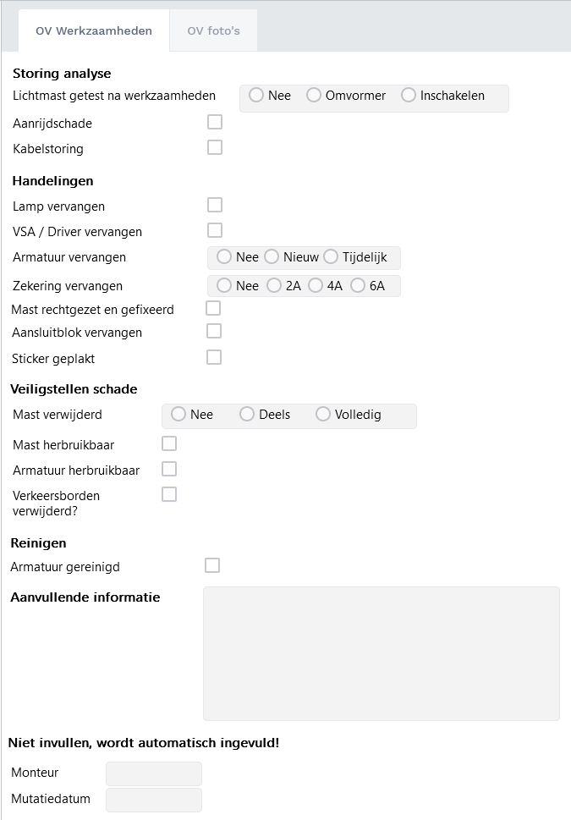

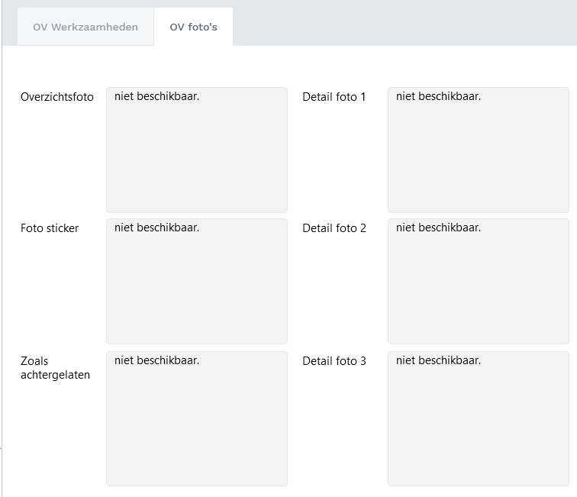

Dagelijks gebruik Kaststoring
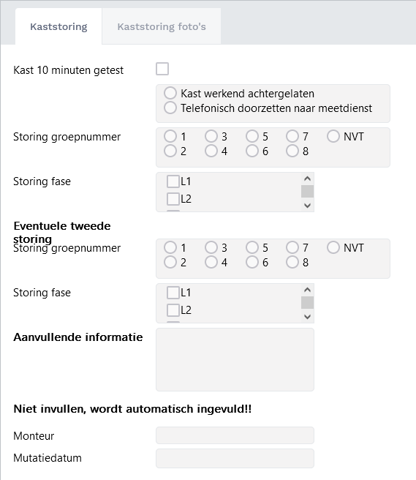

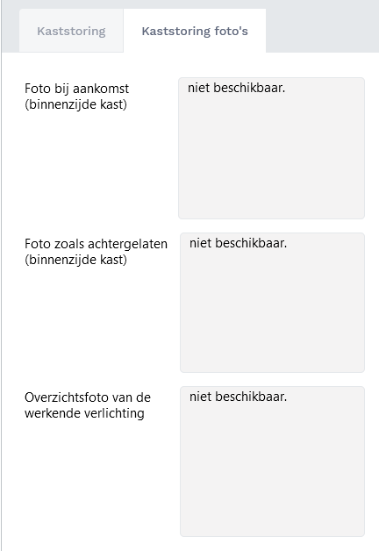

Dagelijks gebruik schadeherstel
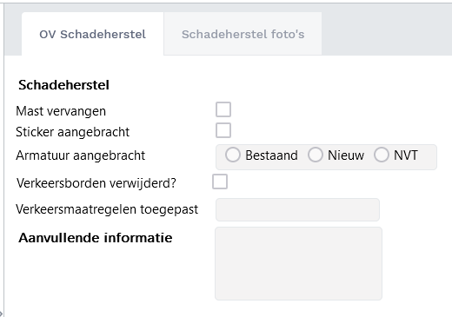

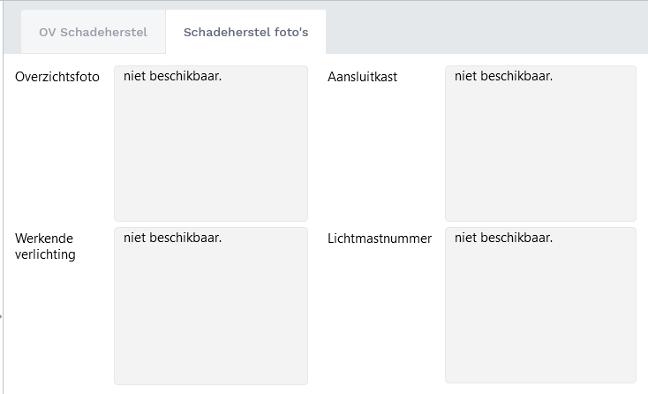

Paspoorten informatief m.b.t. Areaal gegevens
Onderstaande paspoorten geven informatie over het areaal. Hier hoeven doorgaans geen mutaties ingevuld te worden tenzij bij vervanging ander materiaal wordt toegepast. In het geval van projectmatige vervangingen wordt de mutatielijst gebruikt.

Paspoort DRAAGSYSTEEM_IMBOR Beheerder OVL
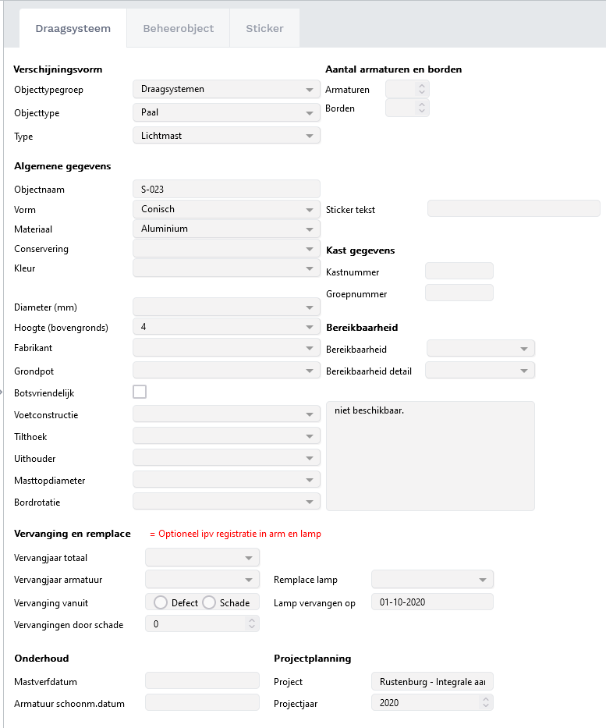

Paspoort ARMATUUR
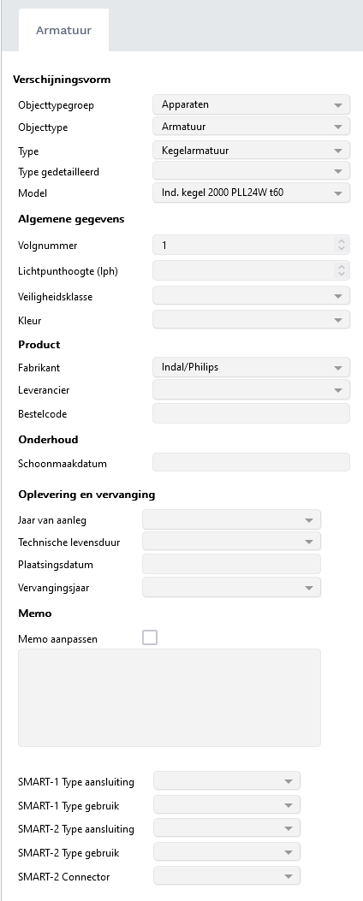

Paspoort LAMP
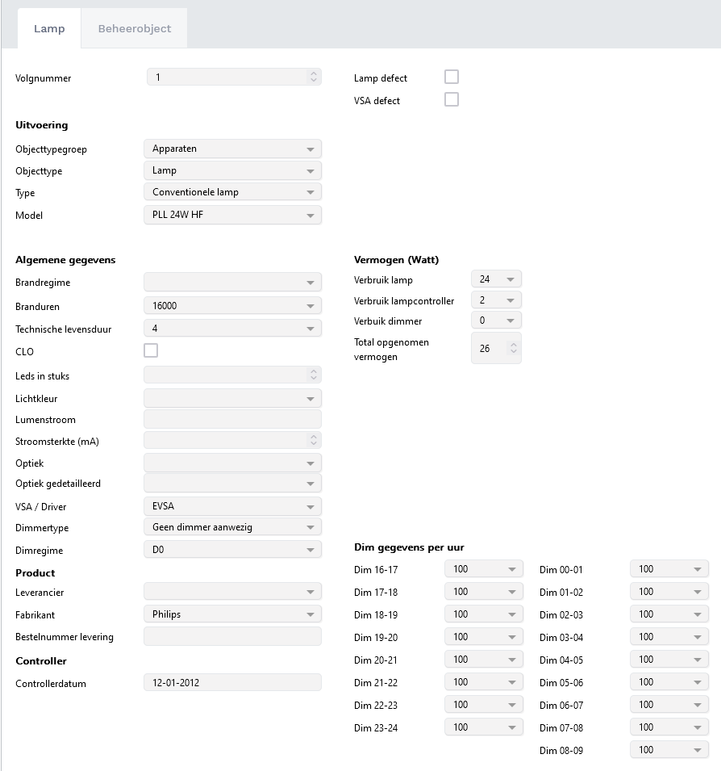

Paspoort KAST_IMBOR
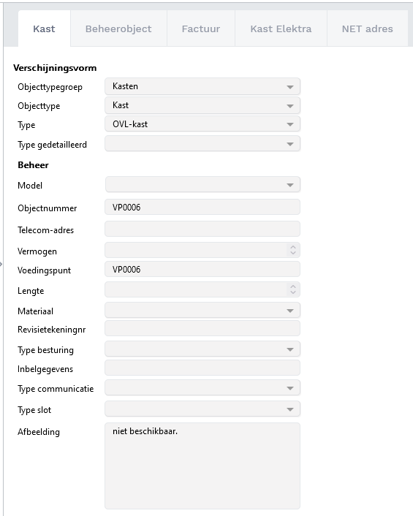

Paspoort KABEL
